我校本科生在校内可以点击教务处主页的“电子材料申请”登录可信电子服务系统进行电子材料申请，在校外则需要先使用VPN登录校内网然后点击教务处主页的“电子材料申请”登录可信电子服务系统进行电子材料申请。目前系统内可申请中英文电子成绩单、在读证明、学历学位证明和五级制对百分制成绩证明以及中英文平均学分积点与百分制成绩的对应关系表。
操作步骤如下：
1.登录中国地质大学（北京）官网，点击页面右下方链接“VPN”（如果在校内网申请，可以直接进入步骤2）。
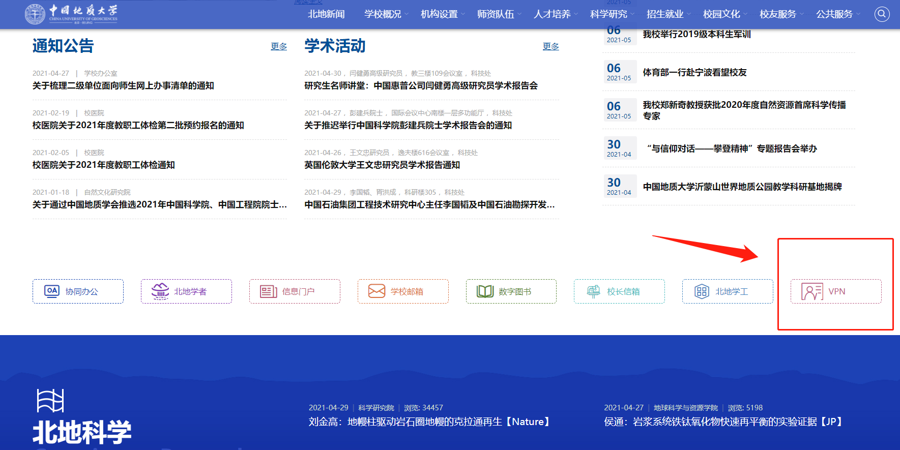
中国地质大学(北京)主页

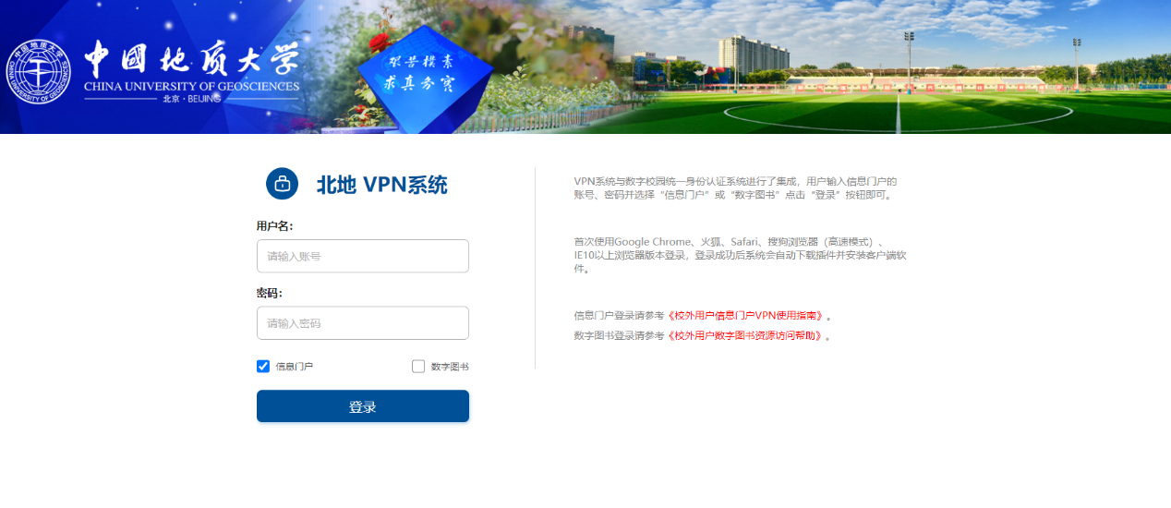
VPN登录页面

2.登录中国地质大学（北京）教务处主页，点击页面右下角快速导航中的电子材料申请，进入申请页面。
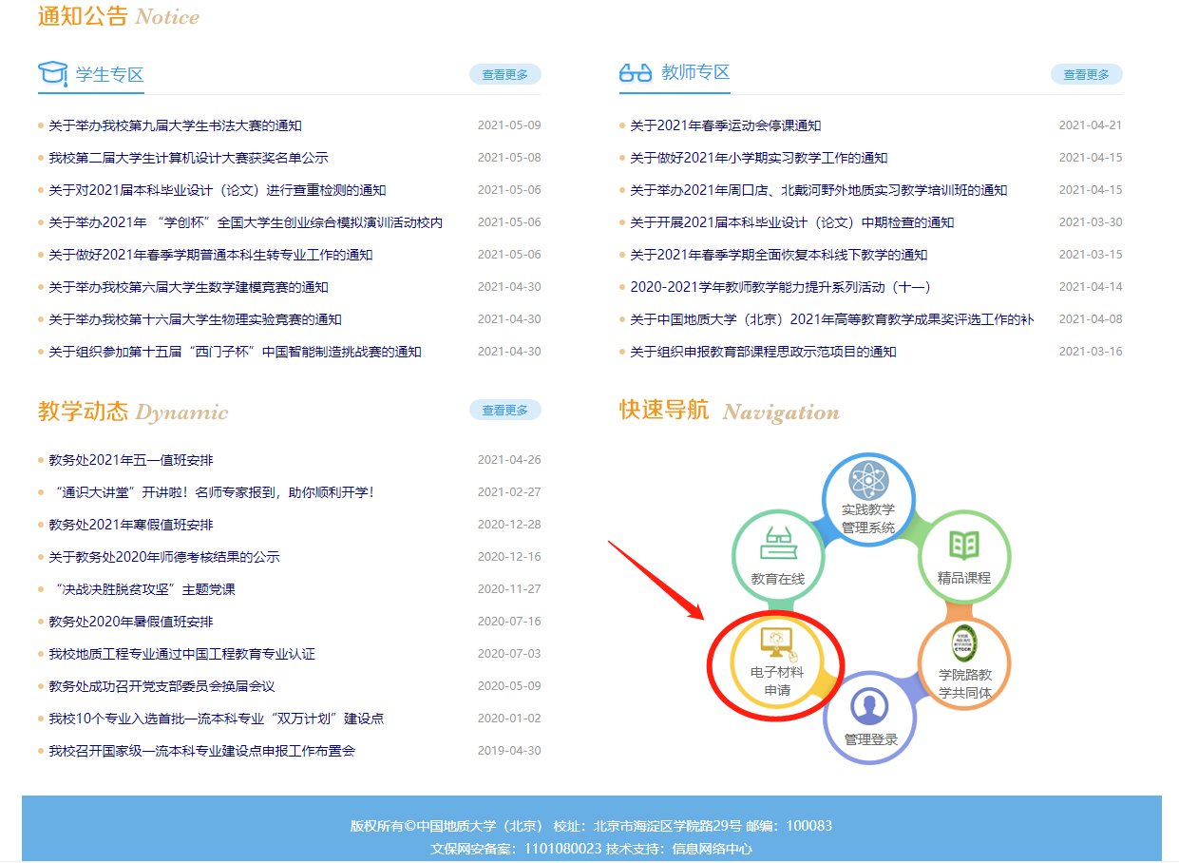
中国地质大学(北京)教务处主页

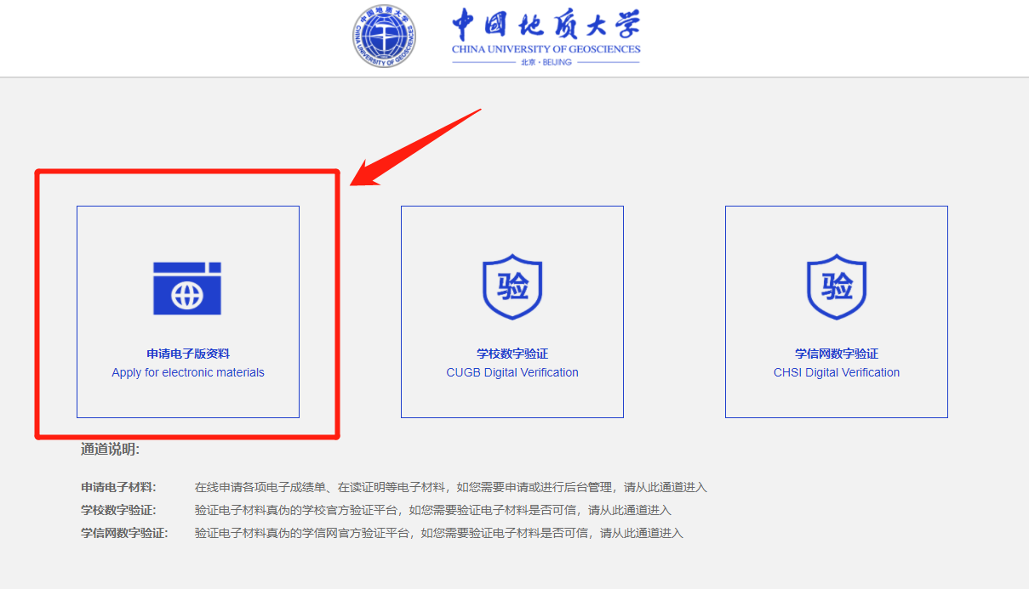
申请电子版材料页面
3.点击申请电子版资料，进入可信电子服务系统，填入用户名密码即可进入（用户名为学号，初始密码为本人身份证号码）
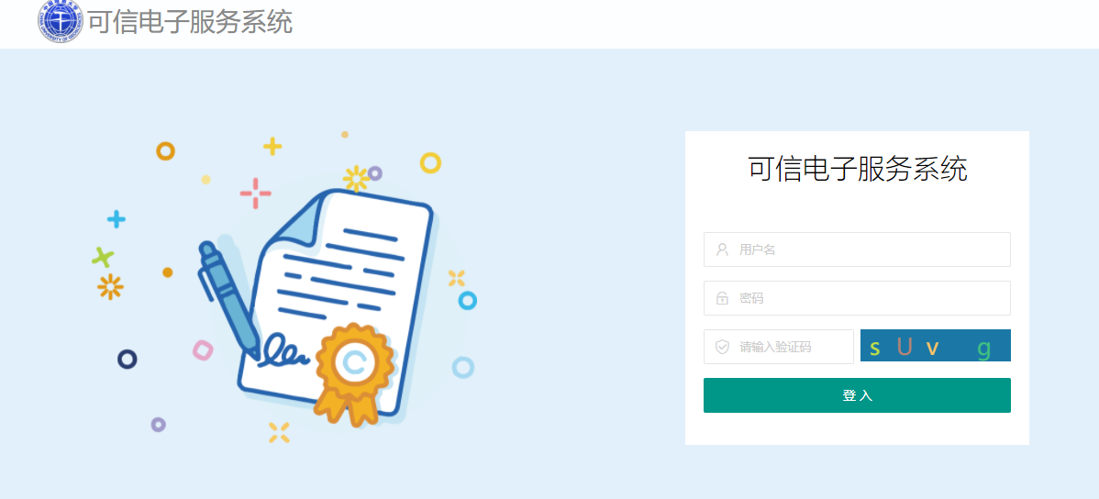
可信电子服务系统登录页面

4.进入系统后首先绑定电子邮箱，建议不要用学校邮箱，以免毕业后无法使用。

5.如果申请中英文电子成绩单、在读证明和五级制对百分制成绩证明以及中英文平均学分积点与百分制成绩的对应关系表请选择“申请电子成绩单”，勾选需要的证书，然后下一步，然后点击提交订单。

6.如果申请中英文学历学位证明请选择左侧菜单“申请证书”，勾选需要的证书，然后下一步，然后点击提交订单。

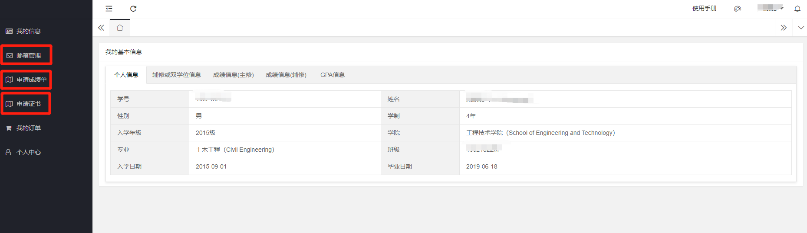
可信电子服务系统登陆以后页面

7.使用中有任何问题请咨询教务处。（可线上与学院教学秘书反映，请教学秘书反馈给教务处）
教务处
2021年5月10日

